本次考虑一个非常简单的决策问题。某一组对像集合，有若干个属性来刻画，这些属性都是0-1值的。某位专家对各属性值进行评判，最后可得一个0-1矩阵，行代表元素，列代表属性，每行按照实数加法，最多的为最优解。现在有两个专家同时进行评估。评估的标准1是将两个0-1矩阵取小（矩阵的各个位置对应取小），然后按照上面的决策方法进行寻求最优解。评估的标准2是将两个0-1矩阵取大（矩阵的各个位置对应取大），然后按照上面的决策方法进行寻求最优解。由于某些原因，两个评估矩阵中的若干元素不知。但是可以以某种代价询问对应的专家。请同学们考虑并解决以下4个问题
问题（1）在询问代价都一样的情况下，对于评价标准1和2，如果已有的信息不足以找到最优解那么应该先询问哪个专家，对哪个对象的哪个属性进行评判。
问题（2）在询问代价不一样的情况下，重新考虑问题（1）。
问题（3）假设每次只询问一个未知信息，直到找到至少一个最优解为止，请根据询问的次数，评价自己方法的好坏。
问题（4）请根据自己的生活或学习阅历，您认为这种决策问题以及您提出的方法能够用于哪些问题？能否就某个实例进行探讨？
本次时间为4天时间，这次题目比较“容易”，周老师提出的要求：可任意参考；但是论文内容必须自己来写，不要摘抄，特别是实验仿真部分；第四个问题可以考虑自己的专业背景，整个题目可尽力发挥。
（注记，本题目来源于青年高校基本科研费项目，西安电子科技大学某横向项目）

问题分析：

问题一的求解：
问题一考虑在咨询不同专家代价相同的情况下，如何确定咨询顺序以获得最优解。
表一：专家一给出的评价矩阵A
属  性  元  素 | 1 | 2 | 3 | 4 | 5 | 6 | … | n
1 | 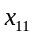 | 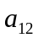 | 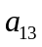 | 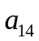 | 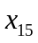 | 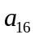 | … | 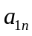
2 | 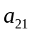 | 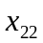 | 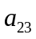 | 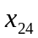 | 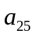 | 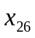 | … | 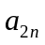
3 | 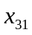 | 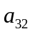 | 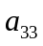 | 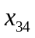 | 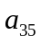 | 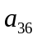 | … | 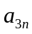
4 | 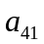 | 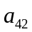 | 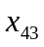 | 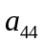 | 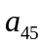 | 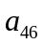 | … | 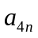
5 | 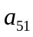 | 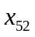 | 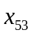 | 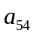 | 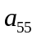 | 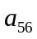 | … | 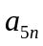
… | … | … | … | … | … | … | … | …
m | 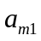 | 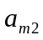 | 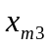 | 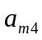 | 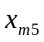 | 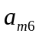 | … | 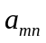
其中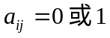；当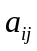存在时，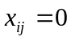，否则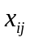未知。

表二：专家二给出的评价矩阵B
属  性  元  素 | 1 | 2 | 3 | 4 | 5 | 6 | … | n
1 | 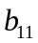 | 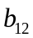 | 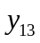 | 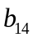 | 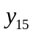 | 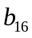 | … | 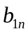
2 | 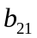 | 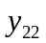 | 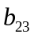 | 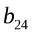 | 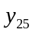 | 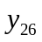 | … | 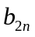
3 | 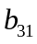 | 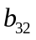 | 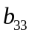 | 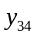 | 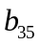 | 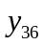 | … | 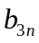
4 | 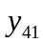 | 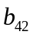 | 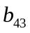 | 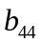 | 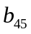 | 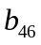 | … | 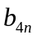
5 | 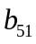 | 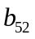 | 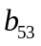 | 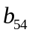 | 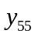 | 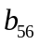 | … | 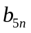
… | … | … | … | … | … | … | … | …
m | 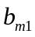 | 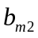 | 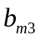 | 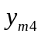 | 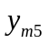 | 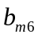 | … | 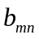
其中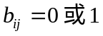；当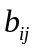存在时，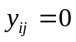，否则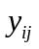未知。
表三：按标准处理后的评价矩阵C
属  性  元  素 | 1 | 2 | 3 | 4 | 5 | … | 行和
1 | 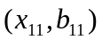 | 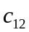 | 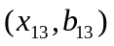 |  | 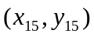 | …
2 | 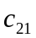 | 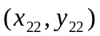 | 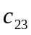 | 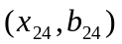 | 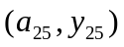 | … | 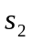
3 | 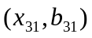 | 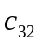 | 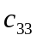 | 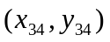 | 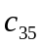 | … | 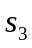
4 | 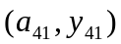 | 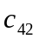 | 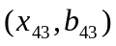 | 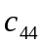 | 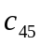 | … | 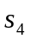
5 | 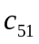 | 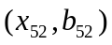 | 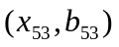 | 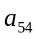 | 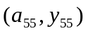 | … | 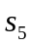
… | … | … | … | … | … | … | …
m | 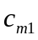 | 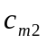 | 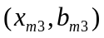 | 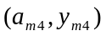 | 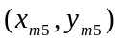 | … | 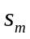
其中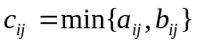（我们在这里考虑按照评价标准1取消处理进行分析，如果按照评价标准2取大处理，只需把这里的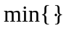改为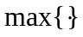即可），表中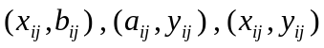元素的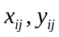项均为需向专家咨询的待定数据。
记元素所在行的形如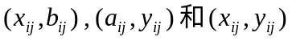指标个数为，则行和满足：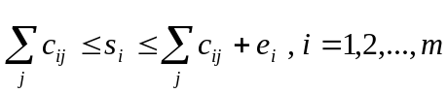。
我们记所在区间为，并记的左右端点分别为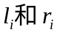，即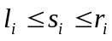。我们将所有的区间画在数轴上（见图 ），

我们记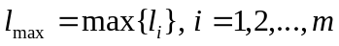，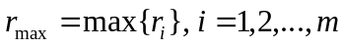,并记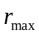所在区间为。
因为本问题要求的最优值是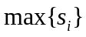，而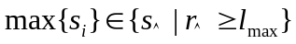，所以我们只考虑那些右端点大于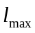的区间。则问题化为应以何种顺序咨询哪个区间对应元素的哪个未知属性值或，可以最早得到某区间使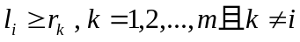，则此时元素即为所求最优解。我们提出如下算法：
(1).
(2).
(3).
(4).
(5).
算法流程图如下（图 ）

问题二的求解：
问题二考虑在咨询不同专家代价不一样的情况下，如何确定咨询顺序以获得最优解。
我们不妨设向专家一咨询的代价大于向专家二咨询的代价，这只改变我们在某集合中优先选择哪个未知元素，但并不改变我们确定优先选择哪个集合的原则。比如我们在选定咨询区间中的未知属性值或时，我们优先咨询所有的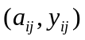项，其次咨询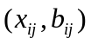项，最后咨询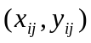项。为此，我们将问题一中的算法修改如下：
(1).
(2).
(3).
(4).
(5).
算法流程图如下（图 ）

问题三：模型评价
我们在问题一、二中所提出的这种最优解求解方案

